新光路-前进路交叉口改造平面图 新光路-长江路交叉口改造平面图
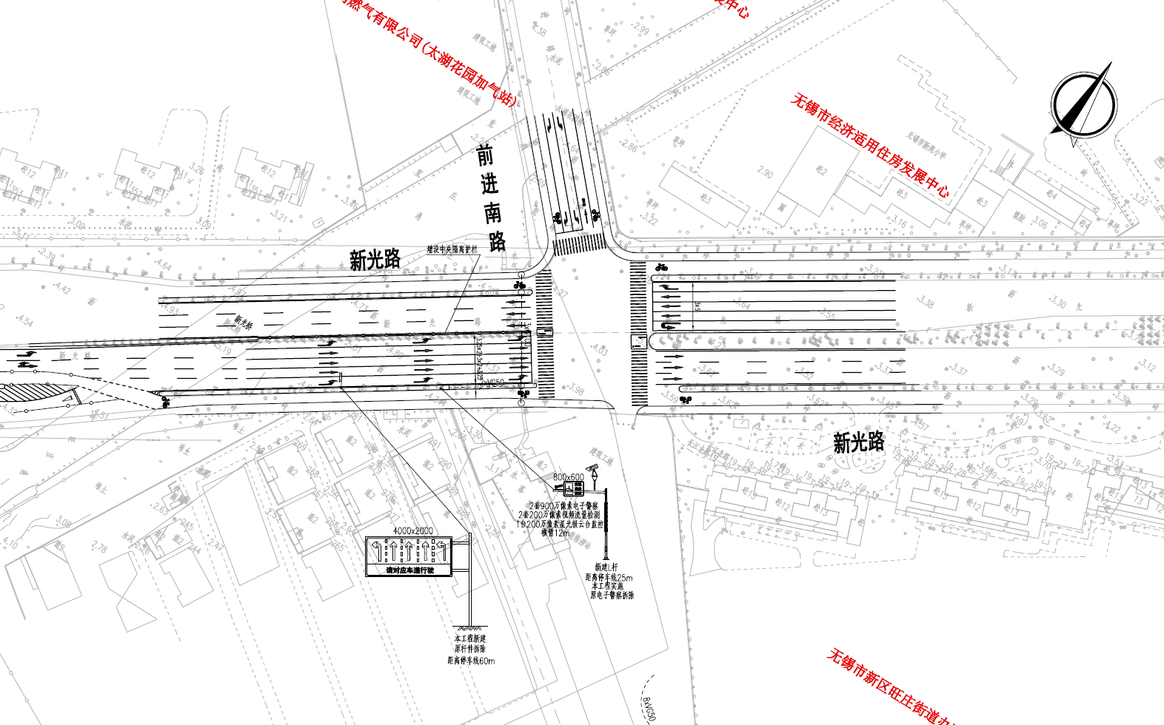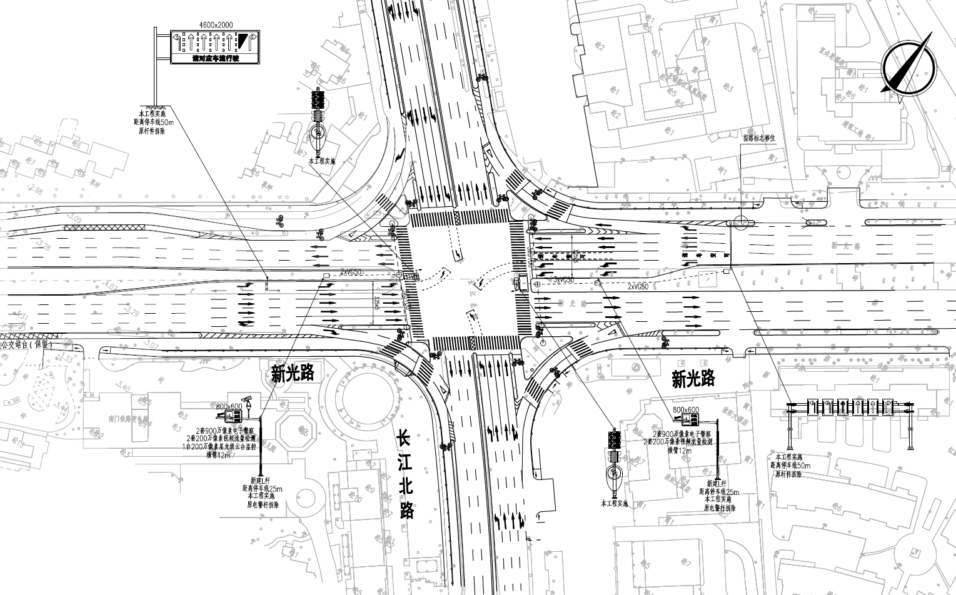

新光路-汉江路交叉口改造平面图 菱湖大道-清晏路交叉口改造平面图
